2013年1月高等教育自学考试福建省统一命题考试
安装工程技术与计量试题
课程代码：06968
。
考生答题
- 本卷所有试卷必须在答题卡上作答。答在试卷和草稿纸上的无效。
- 第一部分为选择题。必须对应试卷上的题号使用2B铅笔将“答题卡”的相应代码涂黑。
- 第二部分为非选择题。必须注明大、小题号，使用0.5毫米黑色字迹笔作答。
- 合理安排答题空间，超出答题区域无效。
第一部分选择题
一、单项选择题(本大题共25小题，每小题1分，共25分)
在每小题列出的四个备选项中只有一个是符合题目要求的，请将其选出并将“答题卡”
1．树脂PP指的是
A.聚氯乙烯
B.高密度聚乙烯
C.聚苯乙烯
D.聚丙烯
2．在碳素结构钢中，屈服点为235、质量等级为A的沸腾钢，其牌号应为
A.CQ235-AF
B.F235-AT
C.GB／Q235-AF
D.Qe35-AF
3．由白口铸铁通过退火处理制得，并具有较高强度、塑性和冲击韧性，可部分代替碳钢的
铸铁材料是
A.灰口铸铁
B.球墨铸铁
C.蠕墨铸铁
D.可锻铸铁
4。根据涂料的基本组成分类，溶剂应属于
A.主要成膜物质
B.次要成膜物质
C.辅助成膜物质
D.其他辅助材料[[微信公众号：ikaoti]
5．常用于输送石油和天然气的管材是
A.一般无缝钢管
B.合金钢管
C.单面螺旋缝钢管
D.双面螺旋缝钢管
6．安装截止阀时应注意
A.高进低出
B.高进高出
C.低进高出
D.低进低出
7．选用安全阀的主要参数是
A.阀座口径
B.阀瓣的开启高度
C.公称压力
D.排泄量
8．与橡皮绝缘棉纱纺织的花线相比，具有重量轻、外观整洁、颜色分明、抗酸碱、耐腐蚀、不引燃、易焊接优点的绝缘导线为
A.聚氯乙烯绝缘导线[[微信公众号：ikaoti]
B.聚氯乙烯加护套线
C.聚氯乙烯绝缘软线
D.丁腈聚氯乙烯复合物绝缘软线
9．在实际建筑工程中，一般优先选用的电缆是
A.交联聚乙烯电缆
B.不滴油纸绝缘电缆[[微信公众号：ikaoti]
C.普通油浸纸绝缘电缆
D.铠装电缆
10．Y形坡口属于
A.基本型坡口
B.对称型坡口
C.组合型坡口
D.特殊型坡口
11．为防止焊接过程中合金元素的烧损，应在电焊条的药皮中加入的成分为
A.氧化剂
B.还原剂
C.酸性氧化物
D.碱性氧化物
12．效率高、省电、升温速度快、调节方便、无剩磁等优点的焊后热处理加热方法是
A.中频感应加热
B.低频感应加热
C.高频感应加热
D.中高频感应加热
13．不锈钢管道进行油清洗前应采用的处理方法是
A.水清洗
B.酸洗
C.空气吹扫
D.蒸气吹扫
14．玻璃钢衬里层中，主要用于填补基体表面不平地方的是
A.增强层
B.里层
C.腻子层
D.底层
15．室内消火栓管道，管径不大于1OOmm时，宜用热镀锌钢管或热镀锌无缝钢管，管道连接
方法宜采用
A.螺纹连接
B.承插连接
C.扩口式连接
D.焊接
16．固定式泡沫灭火系统的泡沫喷射方式用液上喷射和液下喷射两种方式，液下喷射泡沫
灭火适用于
A.固定拱顶贮罐
B.外浮顶贮罐
C.内浮顶贮罐
D.双盘外浮顶贮罐
17．适用于潮湿、有机械外力、有轻微腐蚀气体场所的明、暗线配管的管子应为
A.电线管
B.硬塑料管
C.焊接钢管[本科目答案页面导航：http://zk.ikaoti.cn/zikao.htm]
D.半硬塑料管
18．电机干燥采用的通电干燥法不包括一
A.磁铁感应干燥法
B.电阻器加盐干燥法
C.直流电干燥法
D.外壳铁损干燥法
19．开关柜基础型钢安装完毕后，需可靠接地，配电室内接地线应与基础型钢焊接，且不少
于2处，焊接面为扁钢宽度的
A.1．5倍
B.2倍
C.2．5倍
D.3倍
20．当室外给水管网的水量能满足室内要求，而水压大部分时间不足时，应采用的给水方式
为
A.直接给水
B.设贮水池、水泵给水
C.设水箱给水
D.竖向分区给水[本科目答案页面导航：http://zk.ikaoti.cn/zikao.htm]
21．在建筑给水系统中一般采用的泵是
A.旋涡泵
B.混流泵
C.轴流泵
D.离心泵
22．在宾馆、高级公寓热水管网系统安装中，其管材宜采用
A.热浸镀锌管
B.铝塑管
C.聚丙烯管
D.铜管
23．接地极制作安装以根为计算单位。若设计无规定时，每根长度应为
A.1米
B.1．5米
C.2米
D.2．5米
24．直埋电缆时，电缆沟上口宽600mm，下口宽400mm，埋深800mm，现埋设2根电缆，则每米沟长的挖方量应是
A.0.153m³
B.0.45m³
C.0.603m³
D.0.756m^{3[最新年份咨询qq593777558]}
25．避雷针由三部分组成，它们是接闪器、接地体和
A.明线
B.暗线
C.组合线
D.引下线
二、多项选择题(本大题共10小题，每小题2分，共20分)
在每小题列出的五个备选项中至少有两个是符合题目要求的，请将其选出并将“答题卡”的相应代码涂黑。未涂、错涂、多涂或少涂均无分。
26．可用铝管输送的耐腐蚀介质有
A.浓硝酸
B.碱
C.盐酸
D.过氧化氢
E．醋酸
27．方形补偿器由管子弯制或由弯头组焊而成，其特点有
A.补偿能力大
B.轴向推力大
C.占地面积较大
D.维护方便，运行可靠[[微信公众号：ikaoti]
E.制造方便
28．低压断路器的保护功能包括
A.短路保护
B.漏电保护
C.过载保护D。失欠电压保护
E．全负荷分断能力
29．按钎焊连接接头的一般分类方法，其接头形式可包括
A.对接接头
B.搭接接头[最新年份咨询qq593777558]
C.T形接头
D.套接接头
E．舌形与槽形接头
30．焊后热处理中，回火处理的目的有
A.调整工件的强度、硬度及韧性
B.细化组织、改善切削加工性能
C.避免变形、开裂
D.保持使用过程中的尺寸稳定
E．去除内应力
31．室内消火栓给水系统的主要设备有
A.室内消火栓箱
B.消防水池
C.消防水泵接合器
D.自动喷淋系统
E．增压水泵[最新年份咨询qq593777558]
32.下列属于应急照明的有[最新年份咨询qq593777558]
A.警卫照明
B.安全照明
C.备用照明
D.疏散照明
E．值班照明
33．在施工图中配电线路的标注形式a-b(c*d)e-f中，各字母代表的正确含义是
A.a表示回路编号
B.b表示导线型号
C.c表示导线根数
D.d表示导线截面
E．e表示敷设部位
34．根据所接纳的污废水的类型不同，室内排水系统可分为
A.生活污水系统
B.工业废水系统
C.雨水系统
D.粪便污水系统
E．化工污水系统
35．我国规定安全电压为
A.220V
B.48V
C.36V[最新年份咨询qq593777558]
D.24V
E．12V
三、判断选择题(本大题共10小题，每小题1分，共10分)
判断下列每小题的正误，正确的将答题卡上该小题的“[A]”涂黑，错误的将“[B]”涂黑。
36．铬是铁素体型不锈钢中的主要合金元素。
37．热轧普通工字钢的规格以“腰高度×腿宽度×腰厚度”(mm)表示。
38．电压动作型漏电保护器既可作低压总保护，又可作分保护。
39．有色金属管，用车床加工坡口。
40．湿喷砂法灰尘很少，但效率及质量均不如干喷砂法且回收湿砂困难。
41．高压钠灯发光效率高，功率大，有“小太阳”的美称。
42．工程量清单项目编码的第5、6位表示各专业工程。
43．生产污水管道，应将立管延伸到屋面以上进行通气；而生活排水管道可以不设置通气[本科目答案页面导航：http://zk.ikaoti.cn/zikao.htm]
管。
44．电缆安装前都必须做直流耐压试验进行检查。
45．开关量火灾自动报警系统，探测器无报警阀值，只设置不同的灵敏度等级。
四、简答题(本大题共2小题，46小题7分，47小题8分，共15分)
请在答题卡上作答。
46．简述蠕墨铸铁的性能和特点。
47．简述射线检测中，x射线与γ射线的特点及区别。
五、计算题(本大题共2小题，每小题15分，共30分)
请在答题卡上作答。
48．如题48图为某卫生间平面图(1：50)及给排水系统图，给水管道为PP-R管；排水管道
为PVC-U塑料管。洗脸盆、低水箱坐便器均为成套产品。计算图中应计项目的工程量。
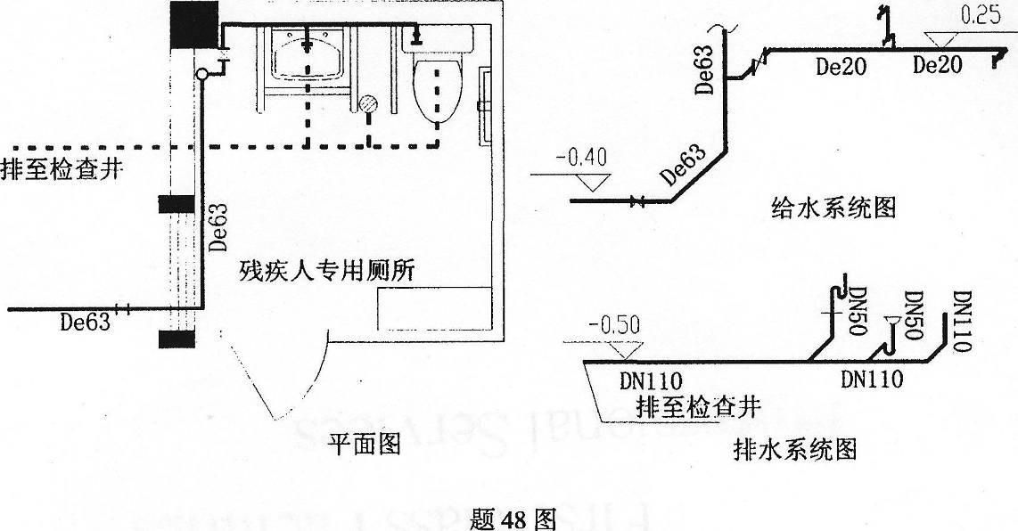
49．如题49图为某建筑物二层照明工程平面图(1：100)，层高2．8米。计算图中应计项目
的工程量。
配电箱编号 | 2MX(500×300×230)
网路编号 | N1 | N2
用电名称 | 照明 | 插座
BV-500V | 2×1.5 | 3×2.5
管径敷设方式 | PVC16CC | PVC16FC
配电系统图
